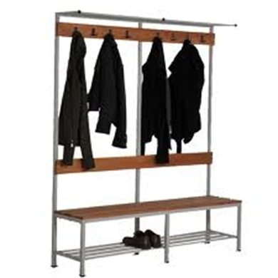

Banc vestiaire simple, epoxy , avec crochets
Dimensions:
Hauteur: 189 cm
Longueur: 150 cm
Profondeur: 80 cm

MOBIKA Suisse Sàrl – Chemin de la Chatanerie 10 – CP 115 – 1023 Crissier
Tèl : 021/785.55.22 – Fax : 021/784.55.02 – mobika@mobika.fr

